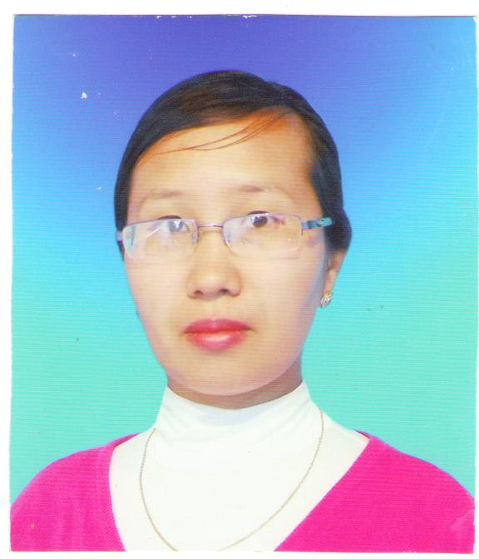
Құрманбаева Күләш Қолдасқызы
Сарыағаш ауданы
№136 негізгі орта мектебі
Мамандығы: Бастауыш сынып мұғалімі
Туған жылы: 24.11.1983 ж
Еңбек өтілі: 13 жыл
Санаты: І

Маман пікірі
Құрманбаева Күләш Қолдасқызы №136 негізгі орта мектебінде бастауыш сынып мұғалімі болып жұмыс істейді.Ол өзінің ізденпаздығымен көптің назарына түсіп жүрген ұстаз.Әр сабағын заман талабына сай жаңа әдіс-тәсілдерді қолдану арқылы оқушылардың қызығушылығы мен шығармашылық қабілетін дамытуға арнайды.Тіл мерекесінде «Туған тілім-анам тілім» тақырыбынды сайыс сабағын өткізді.Бұл сабағында жаңа әдіс-тәсілдерді және ойын элементтерін тиімді қолдану арқылы қызықты өткізді.

Директордың оқу ісі жөніндегі орынбасары: Н.Едігеева

Тақырыбы: « Туған тілім – ана тілім » Мақсаты: Оқушыларды өз ана тілінің қадір-қасиетін біліп, өз ана тілінің көркемдігін сезініп, сөз құдіретін түсініп, өміріндегі маңызын ұғуға үйрету. Ресурстар:тақырып жазылған сөз, қанатты сөздер, шарлар, стикер, сөзжұмбақ, плакат,смайликтер, геометриялық фигуралар.
Сабақтың түрі: сайыс сабақ Сабақтың барысы: Кіріспе сөз: Мұғалім Тілім менің - тірлігімнің айғағы, Тілім барда айтылар сыр ойдағы. Тілім өссе, мен де бірге өсемін, Тілім өшсе, мен де бірге өшемін Бүгінгі сабақ сайыс түрінде өтеді. Осы уақытқа дейін алған білімдеріңді көрсетіп, ортаға салыңдар. Ойынға 2 топ қатысады. Ойын 10 айналымнан тұрады. Ойын ережесімен таныстыру. Ойынды бастамас бұрын әр топ өзін ,ұранымен таныстырады. І топ. Топтың аты – «Сұңқар»- Ұранымыз: Білім алып бүгін алтын ұяда, Ертең әлі шарықтаймыз қияда.
ІІ-топ. Топтың аты – «Тұлпар» Ұранымыз: Асау тұлпар желдей ескен арынды, Оқу менен еңбекке сал барыңды
Сөз өнері - киелі өнер. Сөз құдіретінен асқан құдірет жоқ. Адамды жылататын да сөз. Жұбататын да, ақыл беретін де, күш-қуат беретін де, ой-сана беретін де - осы сөз. Тек оны тыңдап, мән-мағынасын түсіне білу керек.
Олай болса, ұлы адамдардың даналық ойларына тоқталайық.
1 айналым :«Даналар сыр шертеді»
1.“Тәрбие басы – тіл” /Махмут Қашқари/ 2.Сөзі жоғалған елдің, өзі де жоғалады./А. Байтұрсынов/ 3.Ана тілін ұмытқан адам өз халқының өткенін де, болашағынан да қол үзеді. /М. Әуезов/ 4.Анамыздың ақ сүтімен бойымызға дарыған тілімізді ұмыту-бүкіл ата-бабамызды, тарихымызды ұмыту. \Б.Момышұлы\ 5.Туған тіл –ақыл-ой дамуының негізі және барлық білімдердің қазынасы \К.Д.Ушинский\
2 айналым: «Мінсіз қате түзетуші»: Привет, Досым! Қалың қалай? Папаң, мамаң аман ба?Ауылда қандай жаңалықтар болуда?Ал, маған келмек болсақ, мен де бәрі нормально. Иногда настроением болмайды. Потому что сендерді қатты сағындым. Жаңа достарыммен библиотекаға барамын. Кешке келіп сабаққа дайындаламыз. Кеше ет, марковь салып плов пісірдім. Бірақ конкретно болып піскен.Ал, басқа не айтайын? Хат жазып тұр. Пока! Бәріне сәлем айт!Сәлеммен,Досың!
/Оқушылар хатты оқи отырып, шұбарланып жазған хаттың орысшаларын тауып, қазақшаға аударып түзетеді\
3 айналым: «Кім тапқыр?» ойыны
Әр топқа қазақ тілі пәнінен сұрақтар қояды.Әр топ тез, жылдам, нақты жауап беру керек.
«Сұңқар» тобына:
1.Қазіргі кезде дүние жүзінде шамамен неше тіл бар?(5651) 2.Сөйлеушілерінің саны жағынан алғанда, қазақ тілі нешінші орынға ие болып тұр? (70) 3.Әдеби тіл дегеніміз не? (Сөйлеу тілінен жоғары тұрған көркем тіл) 4. ... сөйлеме. (Көп) 5.Мәтін қандай мағынаны білдіреді? (Байланысу, бірігу) 6.Әдемі сөзіне жуық мәндес сөзді ата. (сұлу, көркем)
«Тұлпар» тобына:
1.Батыр сөзіне жуық мәндес сөзді ата. (ер, қаһарман) 2.Лексика дегеніміз не? (Белгілі бір тілдегі сөздердің жиынтығы) 3.Сөздің тура мағынасы дегеніміз не? (Сөздің затты я құбылысты атап білдіретін мағынасы) 4.Сөйлеп тұрғанда ... .(есінеме) 5.Әдеби тіл неше формада өмір сүреді? (екі формада:ауызша тіл, жазбаша тіл) 6.Ана тілі, қазақ тілі, орыс тілі тіркестеріндегі тура мағынадағы сөзді табыңдар? (Тіл)
4 айналым:Анаграмма «К» әрпіне
К | ү | л | ә | ш
К | ө | к | е | к
К | ө | м | і | р
К | е | с | п | е
К | і | т | а | п
К | ү | р | е | к
К | ү | р | е | с
К | ө | м | е | к
К | ө | л | і | к
1.Кісінің аты 2.Ұя салмайтын құс 3.Жанғыш пайдалы қазба 4.Тағам түрі 5.... білім бұлағы 6.Жер қазатын құрал 7.Спорт түрі 8.Жәрдем жасау 9.Машина, автобус, трамвайдың жалпы атауы
5 айналым: Ойын «Ұйқасын тап» Мақал-мәтелдер
1. Бас кеспек болса да, ..... (тіл кеспек жоқ) 2. Ана сүті бой өсіреді, (ана тілі ой өсіреді). 3. Тілмен байланған ...( тіспен шешілмес).
4. Тіл тас жарады,... ( тас жармаса бас жарады) 5. Жақсы сөз... (жарым ырыс) 6.Тіл - адам ойының ... (айнасы) 7. Тіл қылыштан... (өткір) 8.Ойнап сөйлесең де... (ойлап сөйле) 9. Айтылған сөз, ... оқпен тең (атылған) 10. Бал тамған тілден ... тамар (у)
6 айналым: Жұмбақтар
Әр топ дайындап келген жұмбақтарын жасырады.
7 айналым: Құпия сөз
8 айналым:Ойлан, тап!
Қорытынды:
Дүниедегі ең ащы не? (Тіл) Дүниедегі ең тәтті не?(Тіл)
1-топ 2-топ
Тіл
Тіл

Кері байланыс:
Оқушылар сиқырлы ағашқа сабақтан алған әсерлерін жазады.

